ФЕДЕРАЛЬНОЕ ГОСУДАРСТВЕННОЕ АВТОНОМНОЕ УЧРЕЖДЕНИЕ
ДОПОЛНИТЕЛЬНОГО ПРОФЕССИОНАЛЬНОГО ОБРАЗОВАНИЯ

«СЕВЕРО - КАВКАЗСКИЙ УЧЕБНО-ТРЕНИРОВОЧНЫЙ ЦЕНТР ГРАЖДАНСКОЙ АВИАЦИИ»

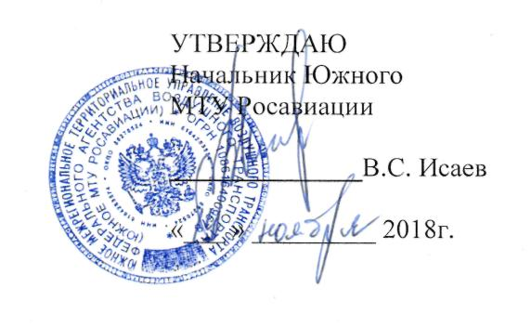

ПРОГРАММА

ПРОФЕССИОНАЛЬНОГО ОБУЧЕНИЯ

«ПОДГОТОВКА
ИНСТРУКТОРОВ - ПРОВОДНИКОВ БОРТОВЫХ (ИПБ)»

Ростов-на-Дону
2018 г.

Продолжительность обучения по данной программе составляет 93 учебных (академических) часа.
Продолжительность учебного часа – 45 минут,
Продолжительность учебного дня - 6-8 учебных часов.
Срок обучения по программе – 12 учебных дней.
Форма контроля – экзамены, зачёты.

5. ТЕМАТИЧЕСКИЙ план
программы
«ПОДГОТОВКА ИНСТРУКТОРА - ПРОВОДНИКА БОРТОВОГО (ИПБ)»

№ | Наименование учебных дисциплин | Количество часов |  |  | Форма итогового контроля
 |  | Всего | Лекций | Практика
1. | Основы воздушно-правовой подготовки | 8 | 8 | - | зачет
2. | Обеспечение безопасности полётов. | 12 | 12 | - | зачет
3. | Специальная подготовка в области человеческого фактора (CRM) | 8 | 8 | - | зачет
4. | Психология управления (менеджмента). Социально-психологические аспекты профессиональной деятельности ИПБ. Обеспечение взаимодействия в экипаже. | 8 | 8 | - | Зачет
5. | Организация работы инструктора проводника бортового (ИПБ) | 25 | 20 | 4 | Экзамен  1
6 | Методика обучения | 32 | 32 |  | зачет
 | ВСЕГО | 93 | 88 | 4 | 1
Примечание : Время проведения зачета входит в общее время , отведенное на дисциплину

